令和６年度
学校生活のきまり
大阪市立新高小学校
登校・下校について
●登校時刻を守りましょう。午前８時１０分から８時２５分までに入りましょう。
（児童朝会、児童集会がある月曜日、木曜日は２０分までにつくようにしましょう。）
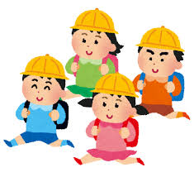
（欠席の場合は、お家の人に学校へ電話やメールを入れてもらいましょう。）
●安全のために、黄帽をかぶって登下校をしましょう。
●名札は、登校したらすぐにつけ、下校時は学校に置いて帰りましょう。
（１年生は、家から忘れずに身に着けてきましょう。
登校中は名前が見えないようにうら返しましょう。）
●できるだけポケットのある服を着用しましょう。（スナップ式のポシェットは可）
●下校時刻を守りましょう。
４月１日～１０月３１日、３月１日～３月３１日 午後４時３０分まで
１１月１日～２月２８日 午後４時まで
●安全のために、決められた通学路を守って登下校しましょう。
下校途中に友だちの家に寄ったり、公園に寄ったりするなど、寄り道をしないようにしましょう。

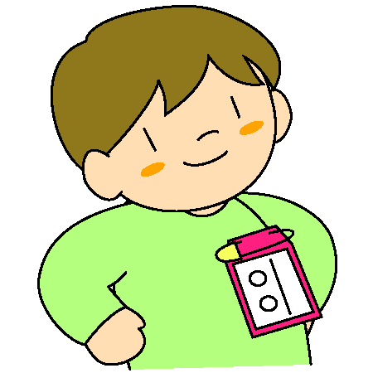
学校での生活について
誰でも名前を
確認できるようにしましょう。
●チャイムの合図を守りましょう。
●名札を左胸の見えるところにつけておきましょう。
●学習に必要なものだけ持ってくるようにしましょう。
●持ち物すべてに名前を書きましょう。
●筆箱の中身をそろえましょう。（鉛筆、赤鉛筆、消しゴムなど）
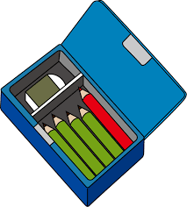
●校舎内は右側通行を守って歩きましょう。
●トイレでは、上靴をぬいで、スリッパにはきかえましょう。

外遊びについて
●ボールは遊ぶ場所を守り、正しく安全に使いましょう。
●一輪車、竹馬は体育倉庫近くで遊ぶようにしましょう。
●校舎のうら、給食室の近く、池のまわり、体育倉庫の前、学習園など、
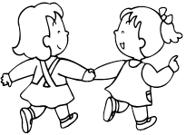
危険な場所では遊ばないようにしましょう。
●雨の日や、赤旗が出ているときは、教室で静かに遊びましょう。

その他
●ランドセルには、防犯ベルを付けてもかまいません。
お守り、鍵などは、ランドセルのポケットの中に入れておき、外に出さないようにしましょう。
●忘れ物があっても、学校に取りに来ないようにしましょう。
防寒着（上着・手袋）は
１２月ごろから着用できます。
●お茶は年間通して持ってきましょう。
●髪の毛は染めません。またピアスを開けません。
●職員室に出入りする時は、次の①～③を守りましょう。

①入り口でノックをする。
②「失礼します。○年○組の（ ）です。□□□に来ました。」
③用事をすませたら、「失礼しました。」と言い、とびらを閉める。

